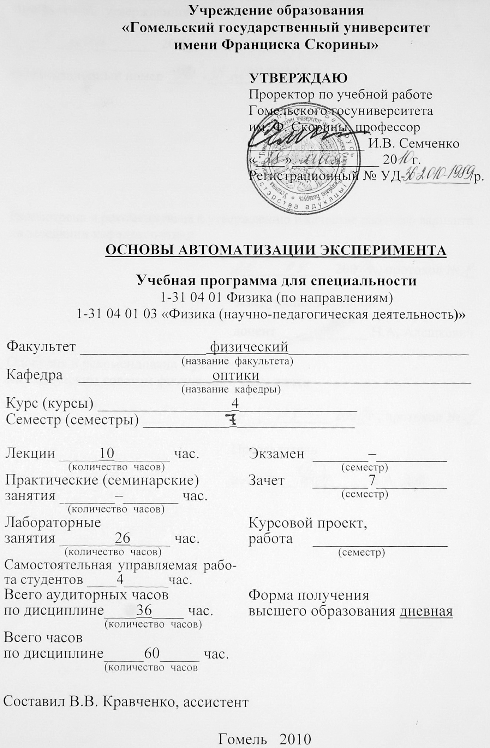
Учебная программа дисциплины составлена в соответствии с учебной
программой, утвержденной

_____ ______________ 200__ г.,
регистрационный номер _____-________/_____

Рассмотрена и рекомендована к утверждению в качестве рабочего варианта
на заседании кафедры оптики

___ __________ 200_ г., протокол № __

Заведующий кафедрой
доцент ____________ Н.А. Алешкевич

Одобрена и рекомендована к утверждению
Методическим советом физического факультета

___ __________ 200_ г., протокол № __

Председатель
доцент ____________ Е.А. Дей

ПОЯСНИТЕЛЬНАЯ ЗАПИСКА
Необходимость и актуальность дисциплины состоит в повышении эффективности работы исследователей при разработке и применении комплекса средств и методов для ускорения сбора и обработки экспериментальных данных, интенсификации использования экспериментальных установок.
Целью дисциплины является овладение студентами основами автоматизация эксперимента.
Задачами дисциплины являются:
- ознакомление студентов с основами автоматизации физического эксперимента;
- усвоение основных понятий и законов построения автоматизированных систем сбора и обработки информации,
- формирование умений и навыков практической работы в области автоматизации эксперимента, применения технических средств, а также технологии разработки автоматизированных систем в области сбора и обработки информации;
- овладение способами и методиками автоматизации физического эксперимента.
Материал дисциплины основывается на ранее полученных студентами знаниях по таким дисциплинам, как «Математический анализ», «Программирование и математическое моделирование», «Электричество и магнетизм», «Основы информационных технологий».
В результате изучения дисциплины:
Студент должен знать:
- роль и место автоматизации в обеспечении проведения измерений, управлением эксперимента и производственных процессов;
- основные технические средства, используемые при автоматизации, структуру автоматизированных систем;
- структуру и функции традиционных систем управления предприятий и организаций, принципы и методы управления, используемых в этих системах;
- цели, принципы и методы автоматизации производства и управления;
- структуру и функции типовых функциональных подсистем автоматизированных систем управления (АСУ);
- способы и методы классификации и кодирования технико-экономической информации.
Студент должен уметь:
- выделять и описывать функциональные задачи АСУ в составе подсистем;
- применять на практике различные методы и способы классификации и
кодирования технико-экономической информации;
- владеть программным обеспечением используемым при автоматизации
- разрабатывать системы автоматизации эксперимента и производственных процессов;
- выбирать и грамотно использовать технические средства автоматизации;
- проводить декомпозицию АСУ по функциональному, элементному и другим признакам.
Дисциплина «Основы автоматизации эксперимента» изучается студентами 4 курса специальности 1-31 04 01 03 «Физика (научно-педагогическая деятельность)» Общее количество часов – 60; аудиторное количество часов — 36, из них: лекции — 10, лабораторные занятия — 26. Самостоятельная управляемая работа студентов (СУРС) — 4 часа. Форма отчётности — зачет.

СОДЕРЖАНИЕ ДИСЦИПЛИНЫ

Тема 1 Принципы автоматизации эксперимента.

Предмет автоматизации эксперимента. Основные этапы эксперимента. Элементы автоматизированного эксперимента. Цели и задачи автоматизированных систем научных исследований. Оптимальная двухуровневая структура АСНИ. Структурная схема объектной АСНИ.

Тема 2 Сбор данных в АСНИ

Объем выборки данных. Временной интервал выборки данных. Автокорреляционная функция. Алгоритм многоканальных измерений. Типовые программно-аппаратные действия процедуры опроса каналов.

Тема 3 Техническое обеспечение АСНИ

Измерительная аппаратура АСНИ. Аналого-цифровое преобразование. Цифровые вольтметры. Коммутаторы сигналов. Управляющая аппаратура АСНИ. Цифроаналоговое преобразование. Модульная система VXI. Дополнительная аппаратура. Интерфейсы. Организация интерфейсного обмена в АСНИ.

Тема 4 Приборный интерфейс

Параметры приборного интерфейса. Магистраль приборного интерфейса. Шины магистрали. Сборка системы. Принципы программирования интерфейсных операций. Техника адресации прибора. Программно-аппаратная цепь прохождения интерфейсной команды.

Тема 5 Помехоустойчивость измерений

Классификация помех. Помехи нормального вида (наводки). Электростатические помехи. Электромагнитные помехи. Помехи общего вида. Методы борьбы с помехами общего вида. Трехпроводная измерительная схема. Трехпроводное подключение термопар.

УЧЕБНО-МЕТОДИЧЕСКАЯ КАРТА

Номер раздела, темы, занятия | Название раздела, темы, занятия;  перечень изучаемых вопросов | Всего часов | Количество  аудиторных часов |  |  |  | Материальное  обеспечение занятия | Литература | Формы контроля знаний
Номер раздела, темы, занятия |  | Всего часов | лекции | практические занятия  занятия | лаборатор-  ные  занятия | СУРС | Материальное  обеспечение занятия | Литература | Формы контроля знаний
1 | 2 | 3 | 4 | 5 | 6 | 7 | 8 | 9 | 10
1 | Принципы автоматизации эксперимента  - Элементы автоматизированного эксперимента.  - Цели и задачи автоматизированных систем научных исследований (АСНИ)  - Структурная схема объектной АСНИ | 8 | 2 | - | 6 | - | Лабораторная установка | [1-4] | Защита отчетов по лаб. работам
2 | Сбор данных в АСНИ  - Объем выборки данных  - Временной интервал выборки данных  - Алгоритм многоканальных измерений | 6 | 2 | - | 4 | - | Лабораторная установка | [1-4] | Защита отчетов по лаб. работам
3 | Техническое обеспечение АСНИ  - Измерительная аппаратура АСНИ  - Управляющая аппаратура АСНИ  - Модульная система VXI | 10 | – | - | 8 | 2 | Лабораторная установка | [1-4] | Защита отчетов по лаб. работам  Групповая консультация
4 | Приборный интерфейс  - Параметры приборного интерфейса  - Сборка системы.  - Техника адресации прибора | 6 | – | – | 4 | 2 | Лабораторная установка | [1-4] | Защита отчетов по лаб. работам  Групповая консультация
5 | Помехоустойчивость измерений  - Классификация помех  - Помехи нормального вида (наводки)  - Помехи общего вида | 6 | 2 | - | 4 | – | Лабораторная установка | [1-4]
 | Всего часов: | 36 | 6 | – | 26 | 4

ИНФОРМАЦИОННО - МЕТОДИЧЕСКАЯ ЧАСТЬ

Перечень лабораторных работ

- Логические элементы.
- Регистры, счетчики и делители частоты.
- Дешифраторы, мультиплексоры и демультиплексоры. Триггеры.
- Исследование аналого-цифрового и цифро-аналогового преобразования.
- Виртуальная электронная лаборатория в инструментальной среде LabVIEW.

ЛИТЕРАТУРА

ОСНОВНАЯ
1 Ковалев, С.И. Автоматизация лабораторного эксперимента / С.И. Ковалев, Е.В. Свиридов, А.В. Устинов. – М.: Издательство МЭИ, 1999.-40 с.
2 Советов, Б.Я. АСУ. Введение в специальность: учеб. для вузов по спец. «Автоматизированные системы обработки информации и управления» / Б.Я. Советов – М.: Высшая школа, 1989.
3 Виноградова, Н.А. Научно–методические основы построения АСНИ / Н.А. Виноградова, А.А. Есюткин, Г.Ф. Филаретов – М.: МЭИ, 1989.- 84 с.
4 Кузьмичев, Д.А. Автоматизация экспериментальных исследований / Д.А. Кузьмичев, И.А. Радкевич, А.Д. Смирнов – М.: Наука, 1983.– 392 с.

ДОПОЛНИТЕЛЬНАЯ
1 Дворяшин, Б. В. Метрология и радиоизмерения / Б. В. Дворяшин – М:
Издательский центр «Академия», 2005.
2 Справочник проектировщика систем автоматизации управления производством / под ред. Г.Л. Смилянского. - изд. 2-е, перераб. и доп. -М.: Машиностроение, 1976.

Формы контроля знаний
Реферативные работы

Темы реферативных работ

- Цифровые и аналоговые сигналы, элементы и устройства.
- Элементная база вычислительной техники и информационных систем. Схемотехника цифровых, аналоговых и цифроаналоговых узлов и устройств.
- Периферийные устройства и интерфейсы.
- Перспективные элементы и устройства вычислительной техники и информационных систем.
- Информация и данные: три уровня представления информации - содержательный, логический и физический.
- Архитектура проблемно-ориентированных программных систем, виды обеспечений: техническое, программное, информационное, математическое, лингвистическое, методическое, организационное.
- Автоматизированные системы сбора и обработки информации;
- Системы автоматизированного проектирования;
- Системы автоматизированного управления;
- Системы автоматизации научных исследований;
- Автоматизированные информационно-поисковые системы;
- Системы автоматизации технологических процессов.
- Системы реального времени: Теоретические основы информационных процессов. Измерение информации. Дискретизация информации. Кодирование информации. Передача информации. Модуляция. Обработка сигналов.
- Информационно-измерительные системы: Теория сигналов. Модели сигналов. Детерминированные и случайные сигналы. Модели сигналов с ограниченным и неограниченным спектром. Разделение сигналов в многоканальных системах.
- Автоматизированные системы научных исследований и комплексных испытаний:
- Научные исследования, испытания и эксперименты как объект автоматизации. Функциональные задачи АСНИ. Классификация АСНИ, обеспечения АСНИ, функциональная и системная архитектуры.
- Модели и методы обработки экспериментальных данных. Классификация моделей.
- Применение информационных технологий для автоматизации экспериментов и обработки экспериментальных данных
- Способы цифро-аналогового преобразования
- Способы аналого-цифрового преобразования
- Аналоговые ключи устройство выборки-хранения
- Управление шаговыми двигателями
- Основные типы датчиков и их назначение

ПРОТОКОЛ СОГЛАСОВАНИЯ УЧЕБНОЙ ПРОГРАММЫ
ПО ИЗУЧАЕМОЙ УЧЕБНОЙ ДИСЦИПЛИНЕ
С ДРУГИМИ ДИСЦИПЛИНАМИ СПЕЦИАЛЬНОСТИ

Название дисциплины, с которой требуется согласование | Название  кафедры | Предложения об изменениях в содержании учебной программы по изучаемой учебной дисциплине | Решение, принятое кафедрой, разработавшей учебную программу (с указанием даты и номера протокола)
Основы  радиоэлектроники | Радиофизики и электроники |  | Рекомендовать к утверждению учебную программу в представленном варианте протокол № ___ от ___.___.200__
Программирование и математическое  моделирование | Теоретической физики |  | Рекомендовать к утверждению учебную программу в представленном варианте протокол № ___ от ___.___.200__
Электричество и  магнетизм. | Общей физики |  | Рекомендовать к утверждению учебную программу в представленном варианте протокол № ___ от ___.___.200__

ДОПОЛНЕНИЯ И ИЗМЕНЕНИЯ К УЧЕБНОЙ ПРОГРАММЕ
ПО ИЗУЧАЕМОЙ УЧЕБНОЙ ДИСЦИПЛИНЕ
на _____/_____ учебный год

№№  пп | Дополнения и изменения | Основание

Учебная программа пересмотрена и одобрена на заседании кафедры
оптики
(протокол № ____ от ________ 200_ г.)
Заведующий кафедрой оптики
к.ф.-м.н., доцент __________________ Н.А. Алешкевич

УТВЕРЖДАЮ
Декан физического факультета
УО «ГГУ им. Ф. Скорины»
к.ф.-м.н., доцент __________________ С.А. Хахомов

